Konspekt zajęć dla grupy Motylki (3. 4-latki)

Opracowały: Ewa Pietrucha, Edyta Bilska
Temat zajęć: Zwyczaje Wielkanocne
Cele główne:

Umacnianie więzi rodzinnych

Zachęcanie i wdrażanie dzieci do poznawania tradycji Świąt Wielkanocnych

Cele szczegółowe:

Wzbogaca słownictwo

Ćwiczy koncentrację i uwagę

Rytmicznie porusza się przy muzyce

Rozwija pamięć poprzez powtarzanie

Ilustruje słowa ruchem i gestem

Uważnie słucha i odpowiada na pytania rodzica

Metody pracy:
- czynne
- słowne
- oglądowa

Formy pracy:
- indywidualna

Pomoce dydaktyczne: podkład muzyczny, ilustracje dotycząca Wielkanocy

Przebieg zajęć:
- Powitanka rymowanka
„Mało nas, mało nas
chodźcie do nas wszyscy wraz.
Krok do przodu i krok w tył,
żeby dzień wesoły był”.

2. Praca z ilustracją dotyczącą Świąt Wielkanocnych.
Przykładowe pytania do ilustracji:
- Co widzisz na obrazku?
- Ile jest kurczaczków?
- Czy są pisanki? Ile ich jest?
- Co znajduje się na talerzu?
- Jakich świąt dotyczy ta ilustracja?
Ilustracja do omówienia (załącznik nr 1).
3. Dowolny taniec przy piosence „ZoZi - Znaki Wielkanocy” (piosenka wiosenna)
https://www.youtube.com/watch?v=OCmZrAz3t-U
4.Co pasuje do Świąt Wielkanocnych?
Rodzic przedstawia ilustracje (załącznik nr 2) związane ze Świętami Wielkanocnymi i Bożego Narodzenia: koszyk, pisanki, palmę, baranka, bombki, sylwetę choinki. Dziecko wybiera te, które pasują do zbliżających się Świąt Wielkanocnych i próbuje uzasadnić odpowiedź.
5. Ćwiczenie relaksacyjne - masażyk .
Rodzic wykonuje masaż na plecach dziecka.
Stary niedźwiedź mocno śpi i o Wielkanocy śni:
Śniła mu się pisaneczka, (rysowanie jajka na plecach
ta co cała jest w kropeczkach, (uderzenia paluszkami - kropki.)
Była też w paseczki, (rysujemy paseczki).
I w wesołe krateczki, (rysujemy krateczkę).
Ta w malutkie ślimaczki, (rysujemy ślimaczki).
I żółciutkie kurczaczki, (rysujemy kurczaczki - kółko, kółko, nóżki, dzióbek).
Cii... Wielkanoc - ach to ty! (całymi dłońmi).
6.Ewaluacja.
Rozmowa z dzieckiem na temat przeprowadzonych zajęć. Podziękowanie i pochwała za aktywny udział dziecka.

Załącznik nr 1

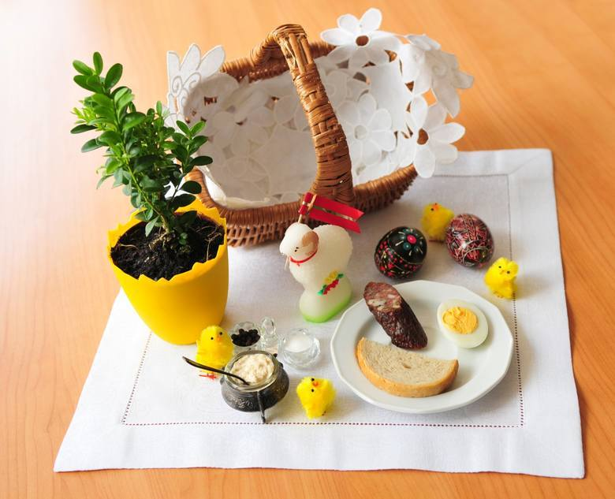

Załącznik nr 2
.